

UNIVERSITE EPISCPALE D’HAITI

14,RUE LEGETIME,CHAMPS DE MARS(A COTE DU MUSEE D’ART HAITIEN

TEL :22277962-31298661

EMAIL :unephhaiti@hotmail.com

NOM  : Juillet

PRENOM : Jasnel

DATE  : 17 Decembre 2021

DEVOIR  : STATISTIQUE

PROF : GABRIEL DUVALSSAINT

1. Description d’une variable quantitative en fonction d’une variable qualitative.6.1) Déterminer la moyenne des salaires annuelles suivant les catégories socioprofessionnelles.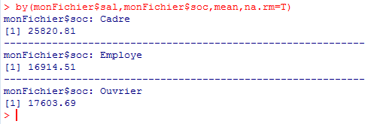

6.2) Afficher l’âge moyen selon que la personne décide de s’abonner ou non.

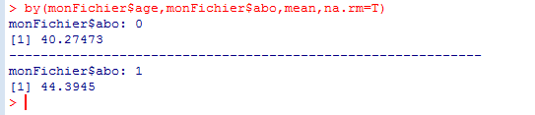

6.3) Quel est le salaire moyen par zone.

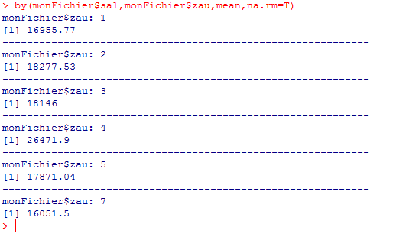

1. Description d’une variable quantitative en fonction d’une variable qualitative.

7.1) Quel est le pourcentage d’employés y-a-t-il dans la base. Dresser un tableau de contingence complet.  
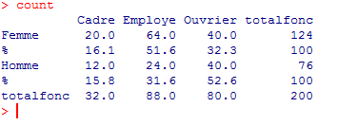

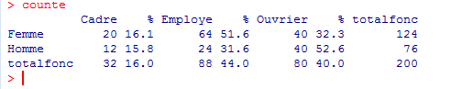

7.2) Quel est le pourcentage de personnes qui vivent en zone urbaine (utiliser votre variable  
« zau » crée au niveau de la question 3.5) . Dresser un tableau de contingence complet.

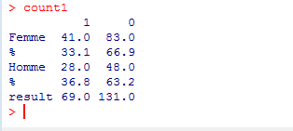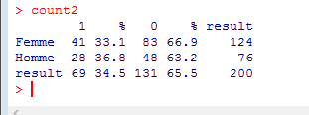

1. Analyses bivariées
   1. On souhaite déterminer la relation entre les abonnés et leur catégorie socio-  
      professionnelles entre d’autres terme on souhaite savoir si ce sont les employés qui s’abonnent le plus à un journal.

a) Quel type d’analyses bivariées choisissez-vous ?

Tableau croise ou Tableau contingence.

b)Réaliser l’analyse choisie et interpréter les résultats.

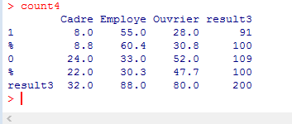

Interprétation : Pour les personnes abornées on a 8.8% qui sont des Cadres, 60.4% des Employées et 30.8% des Ouvriers.

c) Réaliser le test approprié et conclure ?

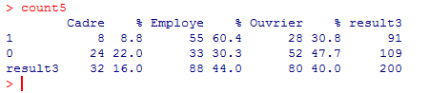

d) Préciser l’intensité de la relation.



1. Les graphiques
   1. Proposer un diagramme circulaire pour la variable « Sexe »

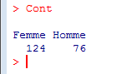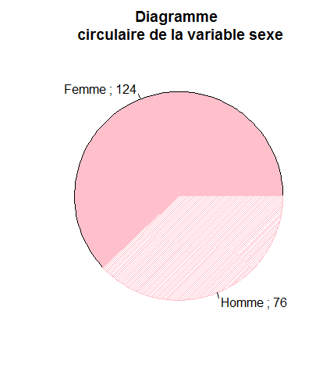

* 1. Réaliser un histogramme pour la variable « zau »

